На правах рукописи

УДК 537.226

Иевлев Арсений Сергеевич

Переключение и диэлектрическая релаксация в
сегнетоэлектрических наноструктурах в
форме пленок Ленгмюра-Блоджетт

01.04.07 – физика конденсированного состояния

АВТОРЕФЕРАТ

диссертации на соискание ученой степени
кандидата физико-математических наук

Москва

2006
Работа выполнена в Институте кристаллографии имени А.В. Шубникова Российской академии наук

Научный руководитель: доктор физико-математических наук,
профессор Верховская Кира Александровна
(Институт кристаллографии РАН)

Официальные оппоненты: доктор физико-математических наук
Новик Виталий Константинович
(Московский государственный университет
имени М.В. Ломоносова)

доктор физико-математических наук,
Быстров Владимир Сергеевич
(Институт математических
проблем биологии РАН)

Ведущая организация: Тверской государственный университет

Защита диссертации состоится “ ” ____________ 2006 г. в “___” часов на заседании Диссертационного совета Д 002.114.01 в Институте кристаллографии имени А.В. Шубникова РАН по адресу: 119333 Москва, Ленинский проспект, 59.

С диссертацией можно ознакомиться в библиотеке Института кристаллографии имени А.В. Шубникова РАН.

Автореферат разослан «___»________ 2006 г.

Ученый секретарь Диссертационного совета
кандидат физико-математических наук В.М. Каневский

Общая характеристика работы

Актуальность темы. Диссертация посвящена исследованию сегнетоэлектрических пленок сополимера поливинилиденфторида с трифторэтиленом П(ВДФ-ТрФЭ), полученных методом Ленгмюра-Блоджетт (ЛБ). В 1995 году в ИК РАН были получены первые сегнетоэлектрические ЛБ пленки. В настоящее время сегнетоэлектрические наноструктуры – это интенсивно развивающееся направление исследования. Поэтому проведенные в настоящей работе исследования кинетики переключения и диэлектрической дисперсии ЛБ пленок сополимера являются актуальными и способствовали прояснению фундаментальных вопросов о возможности существования сегнетоэлектричества в одном или нескольких монослоях, т.е. на молекулярном уровне.

Цель работы.
Созданная в 1995 году методика Ленгмюра-Блоджетт (ЛБ) для получения сверхтонких наноструктурных сегнетоэлектрических пленок из сополимера винилиденфторида с трифторэтиленом П(ВДФ-ТрФЭ) впервые сделало возможным изучение сегнетоэлектрических наноструктур [1-3]. Эти работы стимулировали поиск критической толщины в перовскитовых наноструктурных сегнетоэлектриках и изучение их свойств в области критической толщины (см. 1.3 гл. 1).
В работах [2, 3] было показано, что сегнетоэлектричество существует в двух монослоях сополимера (~ 1 нм). Можно ли принять два монослоя за критическую толщину L_{cr}=1 нм? Существуют ли в сополимере спонтанная поляризация Ps и её переключение в одном монослое (0.5 нм)? Если существуют, то для сегнетоэлектрического сополимера критическая толщина, ранее предсказанная теорией среднего поля, отсутствует. Решение этого вопроса было первой задачей, поставленной в настоящей работе.
Ранее кинетика переключения была исследована для сегнетоэлектрических пленок ЛБ, состоящих из 10 (5 нм) и более монослоев [4]. Было показано, что механизм переключения принципиально отличается от доменного механизма Колмогорова-Аврами-Ишибаши и хорошо описывается уравнением Лагранжа, которое для этого случая чаще называют уравнением Ландау-Халатникова, описывающим однородное (бездоменное) переключение. Поэтому второй задачей, поставленной в работе, было изучение кинетики переключения сверхтонких слоев ЛБ с толщиной L<5 нм.
Третьей задачей было исследование диэлектрической дисперсии в сверхтонких сегнетоэлектрических ЛБ пленках и определение температурной зависимости времени релаксации.

Объекты исследования.
Объектами исследования служили пленки сополимера П(ВДФ-ТрФЭ) с разным содержанием ВДФ (75:25, 70:30, 60:40). Все исследованные пленки получены по технологии Ленгмюра-Блоджетт горизонтальным методом. Изучены ЛБ пленки различной толщины от 1 до 100 монослоев. Для исследования переключения в одном монослое сополимера были получены комбинированные пленки, состоящие из двух слоев сополимера, разделенных двумя слоями антрахинонового красителя.

Научная новизна работы.
1. Подробно исследована двумя независимыми методами кинетика переключения сверхтонких сегнетоэлектрических пленок сополимера П(ВДФ-ТрФЭ). Эти измерения проведены в диапазоне толщин от 0.5 до 50 нм.
2. Впервые на примере сегнетоэлектрических ЛБ-пленок достигнута критическая толщина, совместимая с существованием сегнетоэлектричества. Показано, что критическая толщина соответствует одному монослою (0.5 нм). Другими словами, критическая толщина у данного сегнетоэлектрика отсутствует.
3. Впервые изучена диэлектрическая релаксация в сверхтонких сегнетоэлектрических пленках Ленгмюра-Блоджетт.

Практическая ценность работы.
Полученные результаты имеют как фундаментальный, так и прикладной характер. Фундаментальный результат заключается в определении критического размера, впервые выполненном в сегнетоэлектриках, то есть достижении минимального размера пленки, совместимого с существованием сегнетоэлектричества. Прикладное значение вытекает из фундаментального результата. Полученные данные могут быть использованы в создании новых элементов памяти.

Выносимые на защиту положения.
1. Органический сегнетоэлектрический сополимер П(ВДФ-ТрФЭ) не обнаруживает критической толщины, так как спонтанная поляризация и её переключение имеют место в одном монослое.
2. Сегнетоэлектрические наноструктуры на основе сополимера П(ВДФ-ТрФЭ), включая один монослой, обнаруживают новую кинетику переключения. Эта кинетика хорошо описывается механизмом Ландау-Халатникова и имеет таким образом однородный характер, когда домены не играют существенной роли в переключении. Релаксация поляризации как в одном монослое, так и в ста монослоях, обнаруживает кинетику, которая характеризуется быстрым начальным спадом и последующим медленным. Поляризация в сополимере обнаруживает стабильное насыщение даже в одном монослое.
3. Для сегнетоэлектрических наноструктур на основе сополимера П(ВДФ-ТрФЭ) обнаружен дебаевский тип диэлектрической релаксации. В сегнетоэлектрической области наблюдалась температурная зависимость времени релаксации от температуры (явление критического замедления).

Апробация работы.
Результаты, изложенные в диссертации, докладывались и обсуждались на 10 Международной конференции по физике диэлектриков (Санкт-Петербург, 2004); 8-ой научной конференции молодых ученых и специалистов ОИЯИ (Дубна, 2004); Международной научной конференции «Тонкие пленки и наноструктуры» (ПЛЕНКИ-2004) (Москва, 2004); Международной научной технической школе-конференции «Тонкие пленки и наноструктуры» (ПЛЕНКИ-2005) (Москва, 2005); Международном симпозиуме “Nanoelectric Days 2005” (Германия, 2005); 17-ой Всероссийской конференции по физике сегнетоэлектричества (Пенза, 2005); 18 международном симпозиуме по интегральным сегнетоэлектрикам (США, 2006); 5-ом Международном семинаре по физике сегнетоэластиков (Воронеж, 2006); Конкурсах научных работ ИК РАН (2004, 2005).

Публикации и личный вклад автора.
По теме диссертации имеется 8 публикаций и сделано 8 докладов на всероссийских и международных конференциях. Автором получены все экспериментальные результаты и выполнена их обработка. Исследуемые пленки сополимера были получены в лаборатории жидких кристаллов ИК РАН.

Структура и объем диссертации.
Диссертационная работа состоит из введения, четырех глав, выводов и списка цитируемой литературы. Общий объем работы составляет 115 страниц, включая 49 рисунков, одну таблицу и библиографию из 94 наименований.

Краткое содержание диссертации

Во введении обсуждена актуальность темы диссертации, формулируются цели и задачи работы, научная новизна и практическая ценность полученных результатов. Дано краткое содержание разделов диссертации.
Первая глава является литературным обзором. В параграфах 1.1, 1.2 приводятся основные сведения по структуре и физическим свойствам ультратонких сегнетоэлектрических пленок Ленгмюра-Блоджетт из сополимера винилиденфторида с трифторэтиленом П(ВДФ-ТрФЭ).
Структура, фазовый переход и сегнетоэлектрические свойства пленок П(ВДФ-ТрФЭ), приготовленных методом ЛБ, были детально описаны в [2]. Как и объемные пленки П(ВДФ-ТрФЭ), полученные из раствора методом центрифугирования и ранее подробно изученные [5], они обнаруживают спонтанную поляризацию P_{s}~0,1 Кл/м² в полярной орторомбической фазе 2mm и фазовый переход первого рода в неполярную фазу (по-видимому, гексагональную 6:m) при температуре 80-130°С (в зависимости от соотношения между ВДФ и ТрФЭ). Структура ЛБ пленок изучена методами рентгеновской и нейтронной диффрактометрии, а также в сканирующем туннельном микроскопе (СТМ) [2].
Сополимер состоит из углеродных цепей с расстоянием ~2,6Å между группами CH₂—CF₂. Дипольный момент направлен перпендикулярно цепи (и перпендикулярно поверхности плёнки). Пленка ЛБ образуется путем переноса цепей сополимера с поверхности воды на поверхность стекла с напыленным в качестве электрода алюминием или платиной (нижний электрод). На приготовленную таким образом пленку напыляется верхний Al или Pt электрод. Толщина переносимого монослоя составляет 0,5 нм и контролируется эллипсометрически, потому что в технологии ЛБ возможен случай, когда переносится не один монослой, а два или три. В [3] диэлектрические петли гистерезиса были получены для пленок толщиной 30-2 монослоёв (15-1 нм). Переключение сверхтонких пленок сегнетоэлектрического полимера наблюдалось в СТМ для двух монослоев (1 нм), нанесенных на графитовую подложку [6].
Таким образом, было показано, что в полимерном сегнетоэлектрике П(ВДФ-ТрФЭ) сегнетоэлектричество существует в двух монослоях и, следовательно, вопрос о существовании сегнетоэлектричества в одном монослое оставался открытым.
Известно, что кинетика переключения сегнетоэлектрических кристаллов и пленок хорошо описывается доменной теорией Ишибаши-Аврами-Колмогорова (ИАК) [7]. Обращает на себя внимание, что для кристаллов и пленок, подчиняющихся механизму ИАК, коэрцитивное напряжение V_{c} (или коэрцитивное поле E_{c}) на много порядков ниже значения, предсказываемого теорией Ландау-Гинзбурга. Как известно, это связано с доменным механизмом переключения и тем, что теория среднего поля не учитывает доменов.
В ультратонких сегнетоэлектрических пленках ЛБ сополимера впервые обнаружено значение коэрцитивного поля E_{c}~10⁹ В·м⁻¹, совпадающее с теоретическим значением Гинзбурга-Ландау (если учесть в теории экспериментальные значения α, β и γ, измеренные независимо) [2]. Отсюда можно было бы предположить, что переключение ультратонких пленок ЛБ не связано с доменным механизмом (или домены не играют существенной роли).
В работах [4, 8, 9] исследовалась кинетика переключения сегнетоэлектрических пленок сополимера толщиной от двух до 100 монослоев. В диапазоне 2-30 монослоев эти пленки обнаруживают необычную кинетику. Она характеризуется двумя особенностями. Переключение происходит только при напряжении V>V_{c}. При V<V_{c} пленка не переключается, а при V→V_{c} переключение носит критический характер, и время переключения τ бесконечно растет. Критический характер переключения наблюдается только в ультратонких пленках сополимера (до 30 монослоев).
В [4] сделана попытка объяснить эту необычную кинетику с помощью уравнения Лагранжа, которое чаще называют уравнением Ландау-Халатникова (ЛХ) [10]. Было показано, что уравнение ЛХ хорошо передает вышеуказанные главные особенности экспериментальной кинетики переключения сверхтонких полимерных пленок. Отметим также, что с ростом толщины пленки не только меняется динамика переключения, но и происходит снижение τ.
В последнее время предпринимается попытка определения критического размера в сегнетоэлектричестве, и параграф 1.3 посвящен рассмотрению этого вопроса. Под критическим размером L_{cr} понимают максимальную толщину пленки (или размер кристалла), несовместимые с существованием сегнетоэлектричества. В.Л. Гинзбург на основе теории фазовых переходов второго рода Ландау развил феноменологическую теорию сегнетоэлектричества. В результате стали ясны два фактора, обусловливающие критический размер: поверхностная энергия и энергия экранирования. При толщине плёнки, когда одна из этих энергий сравнима или больше энергии решётки, сегнетоэлектричество исчезает.
Эти же факторы приводят к так называемому размерному эффекту, т.е. последовательному изменению свойств сегнетоэлектрика (например, снижению температуры Кюри) при утоньшении пленки. Экспериментальный поиск критического размера явился одной из фундаментальных задач физики сегнетоэлектричества. Этой задаче были посвящены десятки работ. Однако до конца 90гг ни в одной из них критический размер не был непосредственно обнаружен.
Прогресс наметился в начале 90гг, когда были приготовлены первые сегнетоэлектрические пленки Ленгмюра-Блоджетт (ЛБ). В 1995 г сегнетоэлектричество было обнаружено в пленках ЛБ из П(ВДФ-ТрФЭ) толщиной 30 монослоев (15 нм) [1]. В дальнейшем сегнетоэлектрическое переключение было найдено в двух монослоях (1 нм) [3, 6]. Эти публикации, по-видимому, стимулировали работы по поиску критической толщины в других сегнетоэлектриках, в первую очередь, с перовскитовой структурой. Для перовскитовых пленок критическая толщина оказалась отличной от нуля.
Так или иначе, в обзоре [8] и в работах “ab initio”, основанных на развитом в [11, 12] методе эффективного гамильтониана, было показано, что в принципе в сегнетоэлектрических пленках критическая толщина может как присутствовать, так и отсутствовать. Поиск критической толщины проводился на протяжении последних 30 лет путём развития технологии (в основном эпитаксиальной) получения тонких и сверхтонких пленок сегнетоэлектрика (преимущественно с перовскитовой структурой, L≤10 нм).
Рис. 1 показывает, что до начала 90гг исследовались пленки толщиной L≥100 нм ¹⁻³ и что реальное получение и изучение сегнетоэлектрических наноструктур (L≤10 нм) началось лишь в конце девяностых годов ⁴⁻¹⁰. К моменту выполнения настоящей работы стало известно, что в перовскитовых структурах критическая толщина L_{cr}~1.2-5 нм, и, следовательно, отлична от нуля. Минимальная толщина полимерных ЛБ пленок составляла 2 монослоя (~1 нм). И вопрос о существовании в них критической толщины оставался открытым.
Вторая глава посвящена исследованию процесса переключения сегнетоэлектрических ленгмюровских пленок П(ВДФ-ТрФЭ) различной толщины от 7 до 100 монослоев двумя способами. Для измерения пироэлектрического отклика использовался метод Чайновеса. Схема экспериментальной установки показана на рисунке 2.
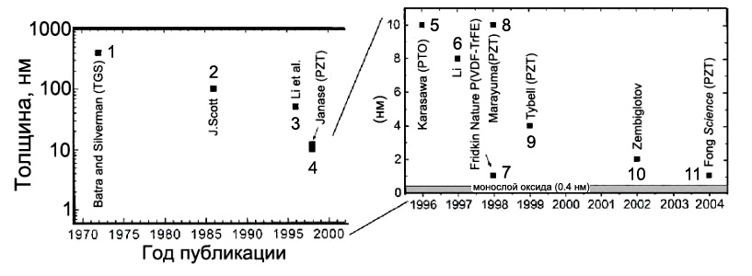
Рис. 1. Толщина исследованных наноструктурных сегнетоэлектрических пленок за последние 30 лет. ¹Batra I P, Silverman B D Solid State Comm. 11 291 (1972); ²Scott J F Ferroelectric Review 1 1 (1998); ³Li S, Eastman J A, Li Z, Foster C M, Newnham R E, Cross L E Phys. Lett. A212 341 (1996); ⁴Yanase N, Abe K, Fukushima N, Kawakubo T Jpn. J. Appl. Phys. 38 5305 (1999); ⁵Karasawa J, Sugiura M et al, Integr. Ferroelectrics 12 105 (1996); ⁶Li S, Eastman J A, Vetrone J M, Foster C M, Newnham R E, Cross L E Jpn. J. Appl. Phys. 36 5169 (1997); ⁷[6]; ⁸Maruyama T, Saitoh M, Sakai I, Hidaka T Appl. Phys. Lett. 73 3542 (1998); ⁹Tybell T, Ahn C H, Triscone J-M Science 303 488 (2004); ¹⁰Zembilgotov A G, Pertsev N A, Kohlstedt H, Waser R J. Appl. Phys. 89 (2002); ¹¹Fong D D, Stephenson G B et al, Science 304 1650 (2004)

Источником света служила ксеноновая лампа ДКСШ-500. Пучок света прерывался с частотой 410 Гц. Часть падающего сфокусированного света поглощалась верхним электродом, создавая периодические колебания температуры образца.
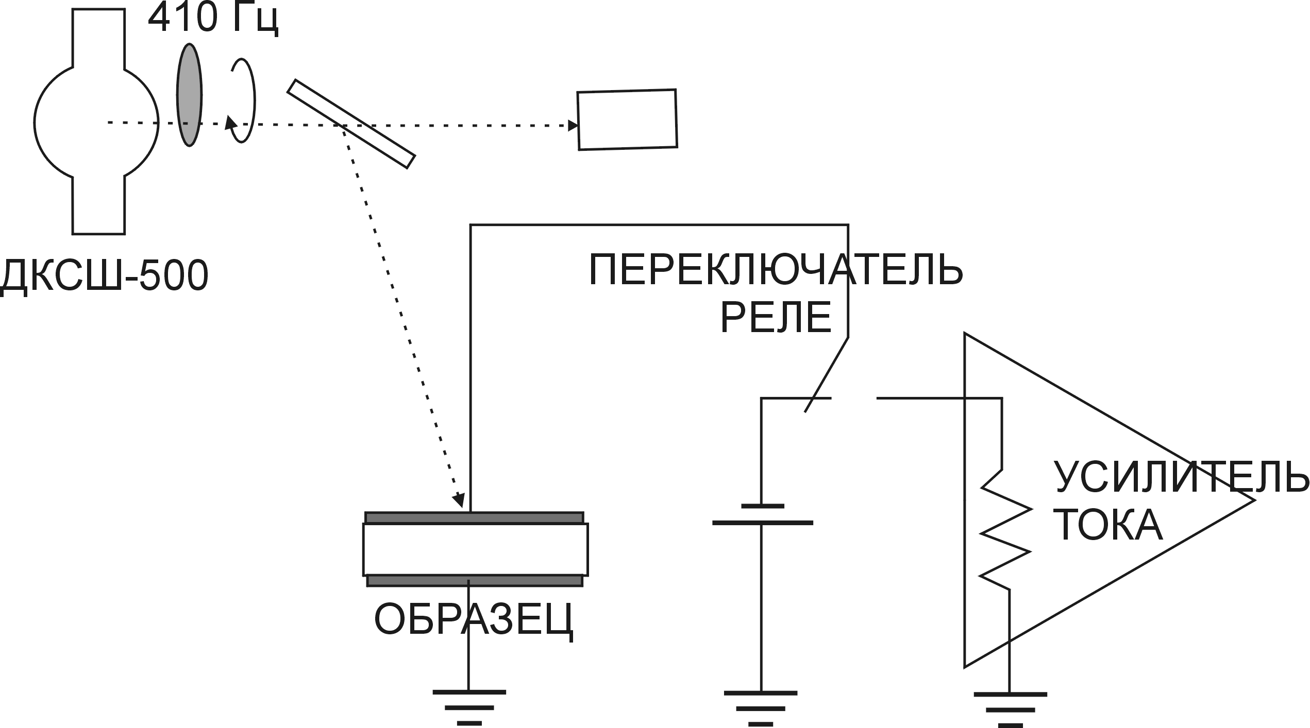
Рис. 2. Схема для измерения поляризации по пироэлектрическому отклику.
При этом в цепи образца возникал пироэлектрический ток, амплитуда которого регистрировалась с помощью набора виртуальных приборов, входящих в комплект программы PhysLab, разработанной С.П. Палто (Институт кристаллографии РАН). Таким образом, учитывая, что пироэлектрический сигнал пропорционален поляризации P, была определена кинетика поляризации.
Время переключения t₀ определялось из зависимости поляризации от времени P(t) двумя способами:
1). По пересечению оси абсцисс (P=0), т.е. когда поляризация меняет знак;
2). По начальному наклону $\frac{\text{dP}}{\text{dt}}|_{P\text{\sim }\text{Ps}}$.
Пленки поляризовались до насыщения поляризации P_{S} (P_{S}≈0.1 Кл/м²). Переключающее напряжение V прикладывалось к пленке в противоположном направлении. При использовании метода Чайновеса, были получены кривые переключения P/P_{S}(t) для разных значений V. В деталях техника пироэлектрических измерений была описана в [4].
На рис. 3 показаны характерные кривые переключения, полученные для пленки в 100 монослоев. Время переключения t₀ вычислялось из пересечения кривых переключения с линией P/Ps=0. Было показано, что эти точки соответствуют максимальному значению тока переключения. На рис. 4 и рис. 5 показаны зависимости $t_{0}^{−1}=t_{0}^{−1}\left(\frac{V}{V_{C}}\right)$, начального наклона $\frac{\text{dP}}{\text{dt}}|_{P≈\text{Ps}}=\frac{\text{dP}}{\text{dt}}|_{P≈\text{Ps}}\left(\frac{V}{V_{C}}\right)$ и петли гистерезиса для пленок П(ВДФ-ТрФЭ) толщиной 7, 10, 30 и 100 монослоев.
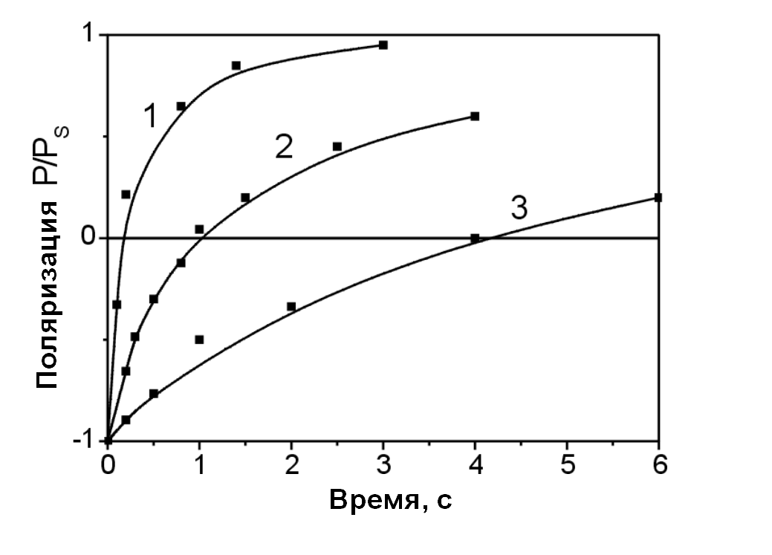
Рис. 3. Кривые сегнетоэлектрического переключения $\frac{P}{P_{S}}=\frac{P}{P_{S}}\left(t\right)$ для пленок П(ВДФ-ТрФЭ) (100 монослоев). 1 – 14 В, 2 – 11 В, 3 – 9 В.
Здесь V_{C} – коэрцитивное напряжение, полученное из петли гистерезиса. Главная особенность переключения сверхтонких пленок видна на рис. 4. Переключение существует только для V>V_{C}, переключения при V<V_{C} нет.
Толстые ЛБ пленки в 100 монослоев показывают типичное сегнетоэлектрическое переключение, причем время t₀ экспоненциально зависит от напряжения V без каких-либо особенностей при V=V_{C}. Это проиллюстрировано на рис. 5. Известно, что объемные пленки П(ВДФ-ТрФЭ) показывают ту же самую экспоненциальную зависимость. Этот хорошо известный случай экспоненциальной зависимости характерен для доменного механизма переключения и развит в теории Колмогорова-Аврами-Ишибаши (КАИ) [7].
a b c
a₁ b₁ c₁
a₂ b₂ c₂

Рис. 4. Зависимости обратного времени переключения t₀ (a, a₁, a₂), dP/dt (b, b₁, b₂) от электрического поля и петли гистерезиса (с, c₁, c₂) для пленок П(ВДФ-ТрФЭ) 70:30 толщиной 7, 10 и 30 монослоев соответственно.

Необычный характер сегнетоэлектрического переключения ультратонких сегнетоэлектрических пленок можно объяснить с привлечением уравнения Ландау-Халатникова (ЛХ). Запишем уравнение ЛХ в форме:
$ξ\frac{\text{dP}}{\text{dt}}=−\frac{∂G}{∂P}=−\text{aP}−{βP}^{3}−{γP}^{5}+\frac{V}{d}$ (1)
Здесь P – спонтанная поляризация, G – энергия Гиббса, ξ - феноменологический параметр, α, β и γ - коэффициенты Ландау-Гинзбурга, V – приложенное напряжение, d – толщина пленки. Уравнение ЛХ описывает кинетику «собственного» переключения, не связанного с движением доменов. Решение уравнения (1) дает критическую зависимость времени переключения t₀ от приложенного напряжения (при комнатной температуре, вдали от точки фазового перехода):
.$t_{0}^{−1}=\frac{β^{2}}{6\text{.}3\text{γξ}}{\left(\frac{V}{V_{c}}−1\right)}^{12}$. (2)
Коэффициенты Ландау-Гинзбурга для сегнетоэлектрического полимера П(ВДФ-ТрФЭ): β≅-1.1·10¹² м⁵Кл⁻²Ф⁻¹,γ≅6.2·10¹³ м⁹Кл⁻⁴Ф⁻¹. Они определяют значение феноменологического параметра ξ. Из (2) видно, что переключение имеет место только при V>V_{C}. При V<V_{C} переключение отсутствует. При V=V_{C} время переключения t₀ бесконечно велико. Это объясняет экспериментальное поведение кривых переключения t₀⁻¹= t₀⁻¹(V) на рис. 4.

Рис. 5. Зависимости времени переключения (а) и dP/dt (б) от V_{C}/V, петля гистерезиса (в) для пленки П(ВДФ-ТрФЭ) 70:30 (100 монослоев).

Наблюдение критического переключения можно осуществить и другим методом. Из уравнения ЛХ можно показать, что начальная производная $\frac{\text{dP}}{\text{dt}}$ (при P~P_{S}) также обнаруживает критическое поведение:
$\frac{\text{dP}}{\text{dt}}|_{P≈P_{S}}=\frac{1}{ξ}\frac{V}{d}\left[\frac{V}{V_{C}}−1\right]$ (3)
Экспериментальные значения $\frac{\text{dP}}{\text{dt}}|_{P≈P_{S}}$, показанные на рис. 4 (b, b₁ b₂), хорошо описываются (3).
Сравним поведение критического переключения по ЛХ механизму с доменным механизмом переключения, определяемым теорией Колмогорова-Аврами-Ишибаши (КАИ) [7].
$P=P_{S}\text{exp}\left(−\frac{t}{t_{0}}\right)$ (4)
$t_{0}=t_{0m}\text{exp}\left(\frac{V_{0}}{V}\right)$ (5)
$\frac{\text{dP}}{\text{dt}}|_{P≈\text{Ps}}=\frac{P_{S}}{t_{0m}}\text{exp}\left(−\frac{V_{0}}{V}\right)$ (6)
Здесь V₀ – константа, зависящая от геометрии доменов и их подвижности.
Уравнения (4)-(6) показывают, что в механизме КАИ зависимость времени переключения t₀ от V имеет экспоненциальный характер и нет никаких особенностей ни в этой зависимости, ни в зависимости $\frac{\text{dP}}{\text{dt}}|_{P≈P_{S}}$при значениях поля, близких к коэрцитивному.
Оценка значений ξ из (2) и (3) дает значения, отличающиеся на порядок (2⋅10⁸ В⋅м⋅с⋅Кл⁻¹ и 2⋅10⁹ В⋅м⋅с⋅Кл⁻¹). Такую большую разницу можно объяснить тем, что при использовании (3) мы не можем пренебрегать условиями экранирования и приблизительным значением d.
Все экспериментальные данные по переключению сегнетоэлектрических кристаллов и пленок находятся в согласии с теорией КАИ. Данные, полученные для ультратонких сегнетоэлектрических пленок сополимера П(ВДФ-ТрФЭ), напротив, согласуются с теорией ЛХ и показывают критическое переключение. Поэтому большой интерес представляет исследование кинетики переключения ультратонких пленок, полученных другими методами и на пленках, приготовленных из других материалов. Возможно, тогда станет очевидным общий характер переключения различных ультратонких сегнетоэлектрических пленок.
В третьей главе исследована кинетика переключения в одном монослое сегнетоэлектрического сополимера. Для этого методом ЛБ были приготовлены комбинированные пленки, состоящие из двух монослоев сегнетоэлектрического сополимера, разделенных двумя несегнетоэлектрическими монослоями антрахинонового красителя (см. рис. 6а). Предварительно были получены значения коэрцитивного напряжения (4-5 вольт) и снята петля гистерезиса (рис. 6б).
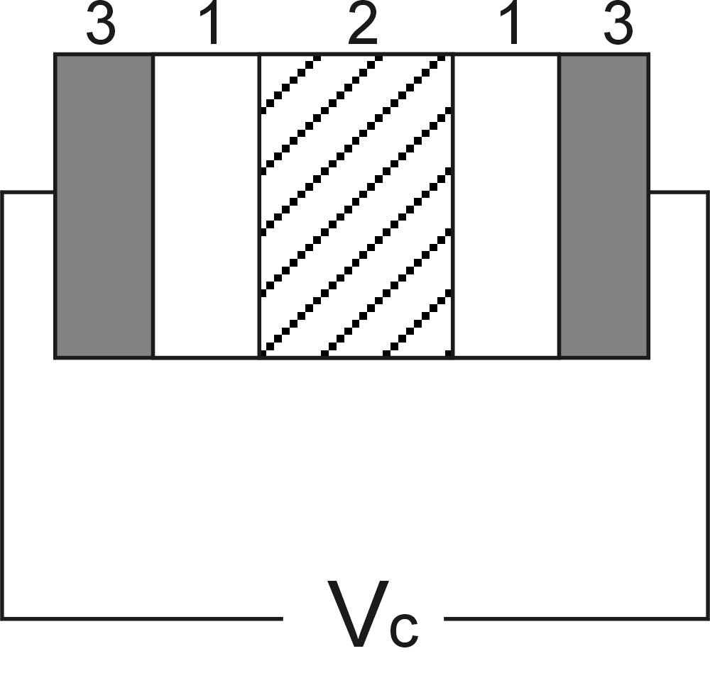 (а) 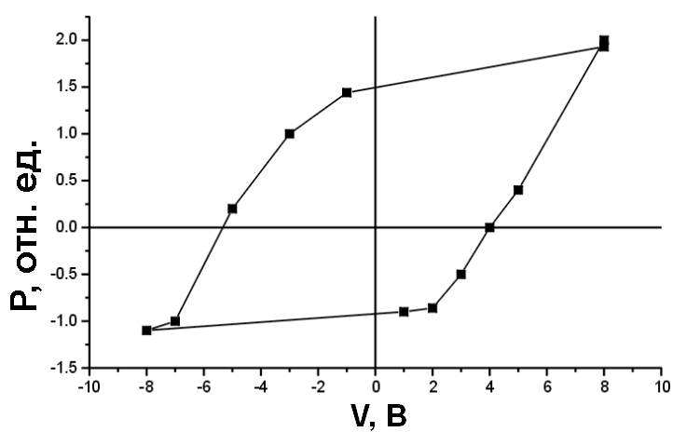 (б)
Рис. 6. Сэндвич, состоящий из двух монослоев сополимера (1), разделенных двумя монослоями антрахинонового красителя (2), 3 – алюминиевые электроды (а).
Петля гистерезиса, полученная для комбинированной пленки (V – напряжение, приложенное к сэндвичу) (б).

Асимметричность петли гистерезиса вызвана разницей в граничных условиях для каждого сегнетоэлектрического монослоя.
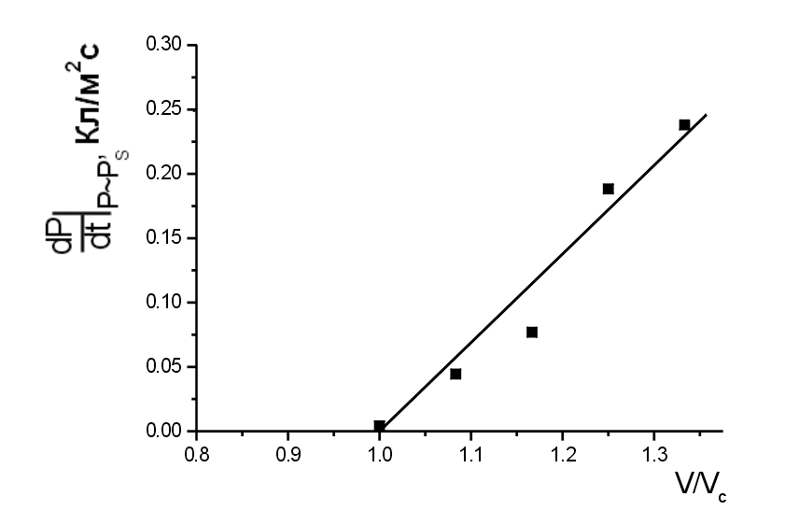

Рис. 7. Зависимость $\frac{\text{dP}}{\text{dt}}|_{P\text{\sim }\text{Ps}}$ от V/V_{C} для комбинированной пленки.
Рис. 8. Релаксация поляризации в одном монослое П(ВДФ-ТрФЭ) (70:30).

Был измерен начальный наклон кривых переключения для различных напряжений V. На рис. 7 показаны экспериментальные результаты. Критический характер переключения очевиден: при V<V_{C} переключение не наблюдается. Зависимость $\frac{\text{dP}}{\text{dt}}|_{P≈P_{S}}$от V/V_{C} линейна. Для оценки значения феноменологического параметра ξ было необходимо определить коэрцитивное поле E_{C} для пленки из рис. 6:
$E_{C}=\frac{V_{C}}{2d_{1}+d_{2}\frac{ε_{1}}{ε_{2}}}$, (7)
где V_{C} – коэрцитивное напряжение, приложенное к комбинированной пленке.
Подставляя в (7) диэлектрическую константу сегнетоэлектрика ε₁≈7 [2], диэлектрическую константу диэлектрика (антрахинонового красителя) ε₂≈3, d₂=40Å и d₁=5-17Å (в зависимости от условий метода ЛБ [13]), пренебрегая внутренним экранированием и экранированием на электродах (Томаса-Ферми), получаем E_{C}≈(0.3-0.4)·10⁹ В/м. Это значение хорошо совпадает со значением собственного коэрцитивного поля, полученного для сегнетоэлектрического полимера из теории Ландау-Гинзбурга [4, 14].
Соответствующая величина феноменологического параметра ξ≈(0.5-1.7)·10¹⁰ В·м·с/Кл совпадает с ξ из [4] по порядку величины. В настоящем методе оценка ξ не зависит от значений β и γ, но зависит от величин d₁ и d₂. Таким образом, с помощью комбинированной пленки впервые обнаружено переключение одного монослоя с кинетикой, хорошо описываемой теорией Ландау-Халатникова. Отсюда также следует, что для сегнетоэлектрического сополимера критическая толщина отсутствует.
Впервые исследована релаксация поляризации в одном монослое сополимера. На рис. 8 изображена релаксация поляризации для двух направлений поляризации. Поляризация в одном монослое уменьшается до 30% от начального значения через 30 минут. Кинетика характеризуется быстрым начальным спадом и последующим медленным. Для 100 МС поляризация уменьшается до 40% от начального значения через час. В отличие от перовскитовых наноструктур, поляризация в сополимере обнаруживает стабильное насыщение даже в одном монослое.
Динамика переключения сверхтонких пленок других сегнетоэлектриков с толщиной, близкой к критической, еще не исследовалась. Поэтому нельзя сказать, насколько результаты, полученные для полимера, носят общий характер.
Четвертая глава посвящена диэлектрической релаксации в ЛБ пленках. В предыдущих главах было показано, что сегнетоэлектрическое переключение в ленгмюровских пленках сополимера П(ВДФ-ТрФЭ) имеет критический характер и его кинетика хорошо описывается уравнением ЛХ. Исследования процесса переключения позволили оценить величину кинетического коэффициента ξ ≈ 10⁸–10¹¹ В∙м∙с∙Кл⁻¹ и соответственно получить высокие значения времени переключения t₀ ≈ 10⁻³-10 с (при этом напряжения V, приложенные к пленке, составляли 1-10 В). Эти значения t₀ для сегнетоэлектрических ЛБ пленок значительно больше времен релаксации в сегнетоэлектрических кристаллах, которые обычно составляют 10⁻⁸–10⁻⁶ с [15].
Диэлектрическая релаксация по теории Дебая в полярном диэлектрике описывается известным выражением для комплексной диэлектрической проницаемости ε*=ε′-iε″.
$ε^{}=ε\left(\right)+\frac{Δε}{1+ω^{2}τ^{2}}−i\frac{Δ\text{εωτ}}{1+ω^{2}τ^{2}}$, (8)
где ε(0) и ε(∝) – статическая и высокочастотная диэлектрические проницаемости, Δε=ε(0)-ε(∝) – глубина дисперсии, ω=2πf – круговая частота, τ – время релаксации. Значение τ получается из уравнения Ландау-Халатникова (1). Для малых значений P и E уравнение ЛХ имеет вид:
$ξ\frac{\text{dP}}{\text{dt}}=−αP$ (9)
$α=\frac{1}{ε_{0}C}\left(T−T_{C}\right)$, (10)
где ε₀ – диэлектрическая проницаемость вакуума, С – константа Кюри-Вейса. Из (9) и (10) получаем выражения для τ вблизи фазового перехода при Т<Т_{С} [16]:
$τ=\frac{ξ}{2α}=ε_{0}\frac{ξC}{2\left(T_{C}−T\right)}=ε_{0}\frac{A}{2\left(T_{C}−T\right)}$ (11)
Измерения действительной и мнимой частей диэлектрической проницаемости ε были выполнены в частотном диапазоне 10⁻¹÷2⋅10⁷ Hz и в температурном интервале 25-120°С на спектрометре Novocontrol Technologies. На образец подавалось измерительное напряжение 1 В. При измерениях пленка находилась в термостате в атмосфере паров азота. Температура стабилизировалась с точностью ≈0,01°.
Для исследования влияния γ-излучения на диэлектрический отклик пленки облучались γ-лучами Co⁶⁰ при мощности дозы 1 Мрад/ч при комнатной температуре. Использовалась доза в 30 Мрад.
Детали релаксационного процесса для ЛБ пленок были получены при измерении частотной дисперсии ε′ и ε″, приведенной на рис. 9 и 10. Обнаружено, что эти данные согласуются с релаксационной функцией, полученной в теории Коула-Коула (модификации теории Дебая при наличии спектра времен релаксации). Однако, графические вычисления ширины спектра показали, что релаксации в ЛБ пленках близки к монодисперсным.

Рис. 9. Частотные зависимости ε′ и ε″ для ЛБ пленки П(ВДФ/ТрФЭ) толщиной 15 нм при различных температурах.
Рис. 10. Диаграммы Коула-Коула ε″ = ϕ(ε′) для ЛБ пленки П(Вдф/ТрФЭ) толщиной 15 нм при различных температурах.

Так как дипольные группы -CH₂-CF₂- жестко связаны с основной полимерной цепью и ориентированы перпендикулярно оси цепи, то движения диполей вызваны поворотом молекулярных цепей. Рис. 10 иллюстрирует диаграммы Коула-Коула ε″=ϕ(ε′), полученные при разных температурах, для сверхтонкой пленки в 10 МС. На рис. 11 приведена температурная зависимость статистической диэлектрической проницаемости ε(0), полученная из диаграмм Коула-Коула. ε(0)(T) обнаруживает широкий температурный гистерезис при фазовом переходе и аналогична зависимости ε(T), наблюдаемой ранее для ЛБ пленки сополимера 70/30, измеряемой на частоте 1 кГц [17].
Как видно из рис. 9, пик ε″ сдвигается в сторону низких частот при повышении температуры. Время релаксации τ определялось по формуле τ=1/2πf_{m}, где f_{m} – частота, при которой наблюдается пик ε″. Экспериментальные значения τ для исследованных ЛБ пленок находились в интервале 10⁻⁶-10⁻⁷ c.
Как видно из рис. 12, τ увеличивается с ростом температуры при приближении к фазовому переходу в соответствии с (11), что отражает явление критического замедления. Как следует из [5], объемные пленки толщиной 10-350 мкм не обнаруживают явления критического замедления. По видимому, это связано с несовершенной кристаллической структурой объемных пленок, имеющих аморфную фазу. В соответствии с (11) были определены значения A=ξ⋅C для ЛБ пленок до и после γ-облучения. Величина ξ для необлученных пленок составляет 10²-10³ В⋅м⋅с⋅Кл⁻¹ (константа Кюри-Вейсса C=3⋅10³ K [2]).
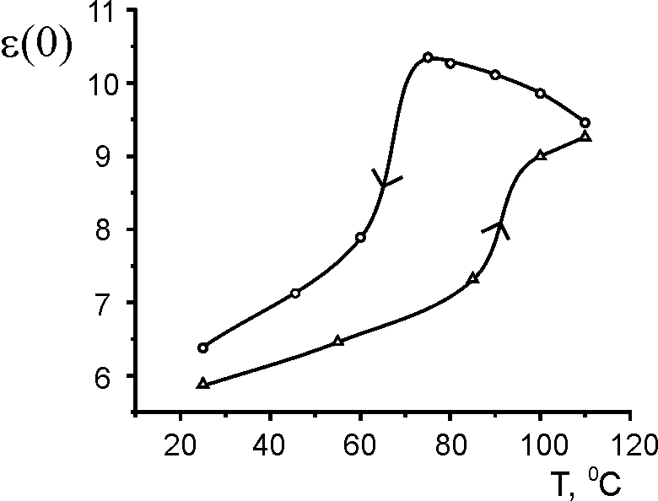

Рис. 11. Температурная зависимость статической диэлектрической проницаемости ε(0) при нагревании и охлаждении для ЛБ пленки П(ВДФ/ТрФЭ) толщиной 15 нм. Стрелки указывают направление изменения температуры.
Рис. 12. Температурные зависимости 1/τ для пленок толщиной 45 и 15 нм до γ-облучения (1 и 3) и после γ-облучения (2 и 4).

Рис. 13. Кривые Аррениуса, построенные по экспериментальным точкам проводимости σ′ на частоте 10⁻¹ Гц для разных температур при нагревании, для ЛБ пленок толщиной 15 и 45 нм до облучения (1 и 3) и после γ-облучения (2 и 4).

Как ожидалось, значения τ и ξ, полученные из измерений диэлектрической релаксации, намного порядков меньше, чем время переключения t₀ и параметр ξ, характеризующие процесс переключения ЛБ пленок. Такая разница в значениях вызвана разной природой кинетического параметра ξ в различных явлениях: диэлектрической релаксации и сегнетоэлектрического переключения. Как видно из рис. 12, значение A увеличивается в 3 раза после γ-облучения 10 монослойной пленки и не изменяется для пленки в 30 МС. Как правило, у всех полимеров при γ-облучении идут два процесса: деструкция и сшивание. Они протекают, однако, с неодинаковым выходом. Изменение величины А после γ-облучения по-видимому связано с изменением кинетического параметра ξ.
Исследованные температурные зависимости проводимости σ (См·см⁻¹) ленгмюровских пленок отвечают закону Аррениуса $\text{ln}\left(σT\right)=σ_{0}\text{exp}\left(−ΔU/\text{kT}\right)$ (рис.13). Определена энергия активации ΔU, которая для ЛБ-пленок в 10 и 30 МС составляет 0.35 и 0.48 эВ соответственно. γ-облучение приводит к образованию подвижных заряженных дефектов и изменению структуры пленки. После γ-облучения проводимость пленок растет, а ΔU уменьшается и составляет 0.2 и 0.26 эВ.

ОСНОВНЫЕ РЕЗУЛЬТАТЫ И ВЫВОДЫ
Основные результаты диссертационной работы можно сформулировать следующим образом:
1. Показано, что ультратонкие ЛБ пленки сегнетоэлектрического сополимера не обнаруживают критической толщины. Сегнетоэлектрическая поляризация и её переключение наблюдаются в одном монослое. Этот результат следует отметить особо, т.к. к настоящему времени в перовскитовых сегнетоэлектрических пленках найдена критическая толщина (1.2 – 5 нм, 3 – 12 элементарных ячеек). Полученные результаты не противоречат феноменологической теории критической толщины, т.к. последняя допускает сколь угодно малый несобственный критический размер.
2. Исследована релаксация поляризации в одном монослое, которая сравнивалась с релаксацией поляризации в “толстых” пленках (100 монослоев). Показано, что в одном монослое сополимера поляризация спадает до 30% от начального значения в течение получаса. Кинетика характеризуется быстрым начальным спадом и последующим медленным. Толстые пленки (100 монослоев) также обнаруживают быструю релаксацию, которая в течение часа приводит к снижению поляризации до 40%.
Интересно сравнить этот результат с релаксацией поляризации в перовскитовых наноструктурах. В пленках BaTiO₃ поляризация релаксирует до нуля за 10⁻³-10⁻⁵ с.
3. Методом Чайновеса исследовано переключение в сверхтонких пленках сегнетоэлектрического полимера, включая один монослой. Исследование этой кинетики стало возможным благодаря тому, что в наноструктурных ЛБ пленках сегнетоэлектрическая поляризация сохраняется десятки минут. Заметим, что аналогичные исследования в перовскитовых наноструктурах еще не проводились, по-видимому, из-за быстрого спада поляризации.
Кинетика переключения одного монослоя сополимера носит бездоменный характер и хорошо описывается механизмом Ландау-Халатникова. Главной особенностью этой кинетики является отсутствие переключения при напряжениях V<V_{C}, наличие переключения при V>V_{C} и t₀→∞ при V=V_{C} (V_{C} – коэрцитивное напряжение, t₀ – время переключения). Исследование кинетики проводилось двумя способами: как снятием полной кривой переключения P=P(t), так и путем измерения начального участка этой кривой $\frac{\text{dP}}{\text{dt}}|_{P≈P_{S}}=\frac{\text{dP}}{\text{dt}}|_{P\text{\sim }\text{Ps}}\left(\frac{V}{V_{C}}\right)$.
4. Исследована диэлектрическая релаксация ЛБ наноструктур (от 10 до 30 монослоев) в интервале частот 10⁻¹-10⁷ Гц и температурном интервале от 25 до 130°С. Таким образом, исследование диэлектрической релаксации проводилось в сегнетоэлектрической фазе в пленках сополимера П(ВДФ-ТрФЭ) разного состава (75:25, 70:30 и 60:40).
Характер частотной зависимости ε´ и ε´´ и соответствующие диаграммы Коула-Коула показывают, что в наноструктурных сегнетоэлектрических пленках обнаружен дебаевский тип диэлектрической релаксации. Измерена температурная зависимость времени релаксации τ~10⁻⁶-10⁻⁷ с. Наблюдено явление критического замедления (рост τ при приближении к фазовому переходу), что находится в соответствии с теорией. Ранее диэлектрическая релаксация исследовалась лишь в объемных пленках сополимера, где явление критического замедления не наблюдалось, видимо, из-за несовершенной структуры, наличия аморфной фазы.

Цитируемая литература
1. Palto S.P., Blinov L., Dubovik E., Fridkin V., Petukhova N., Verkhovskaya K., Yudin S. Ferroelectric Langmuir-Blodgett Films. Ferroelectric Lett. 1995. 19. P.65.
2. Блинов Л.М., Фридкин В.М., Палто С.П., Буне А.В., Даубен П.А., Дюшарм С. Двумерные сегнетоэлектрики. УФН. 2000. 170. вып. 3. C.247-262.
3. Bune A.V., Fridkin V.M., Ducharme S., Blinov L.M., Petukhova N.N., Yudin S.G., Zlatkin A.T. Two-dimensional ferroelectric films. Nature. 1998. 391. P.874.
4. Vizdrik G., Ducharme S., Fridkin V., Yudin S. Kinetics of ferroelectric switching in ultrathin films. Phys. Rev. 2003. B68. P. 094113.
5. Furukawa T. Ferroelectric properties of vinylidene fluoride copolymers. – Phase Transitions. 1989. 18. P. 143.
6. Qu H., Yao W., Garcia T., Zhang J., Sorokin A.V., Ducharme S., Dowben P.A., Fridkin V.M. Nanoscale polarization manipulation and conductance switching in ultrathin films of a ferroelectric copolymer. Appl. Phys. Lett. 2003. 82. P. 4322.
7. Ishibashi Y. Ferroelectric Thin Films: Synthesis and Basic Properties / Eds Paz de Araujo C., Scott J.F., Taylor G.F. Amsterdam: Gordon and Breach, 1996, P.135.
8. Фридкин В.М. Критический размер в сегнетоэлектрических наноструктурах. УФН. 2006. 176. 2. С.203-213.
9. Гейвандов А.Р., Палто С.П., Юдин С.Г., Блинов Л.М. и др. Дисперсия времени переключения и сохранение бистабильных состояний в сегнетоэлектрических пленках Ленгмюра-Блоджетт. ЖЭТФ. 2004. 126. С. 99.
10. Ландау Л.Д., Халатников И.М. Об аномальном поглощении звука вблизи точек фазового перехода второго рода. ДАН СССР. 1954. 96. С. 469.
11. Иванов О.В., Шпорт Д.А., Максимов Е.Г. Микроскопические расчеты сегнетоэлектрической неустойчивости в перовскитных кристаллах. ЖЭТФ. 1998. 144. С. 333.
12. Максимов Е.Г., Зиненко В.И., Замкова Н.Г. Расчеты физических свойств ионных кристаллов из первых принципов. УФН. 2004. 174. С. 1145.
13. Bai M., Poulsen M., Sorokin A., Ducharme S., Herzinger С.M., Fridkin V.M. Determination of the Optical Dispersion in Ferroelectric Vinylidene Fluoride (70%)/Trifluoroethylene (30%) Copolymer Langmuir-Blodgett Films. J. Appl. Phys. 2004. 95. P. 3372.
14. Blinov L., Bune A., Dawben P., Ducharme S., Fridkin V., Palto S., Verkhovskaya K., Vizdrik G., Yudin S. Ferroelectricity at molecular level. Phase Transitions. 2004. 77. N 1-2. P. 161.
15. Блинц Р., Жекш Б. Сегнетоэлектрики и антисегнетоэлектрики. М.: Мир. 1975. 398 с.
16. Струков Б.А., Леванюк А.П. Физические основы сегнетоэлектрических явлений в кристаллах. М.:Наука. 1983. 239 с.
17. Палто С.П., Лотонов А.М., Верховская К.А., Андреев Г.Н., Гаврилова Н.Д. Фазовые переходы и низкочастотная диэлектрическая дисперсия в сегнетоэлектрических пленках Ленгмюра-Блоджетт сополимера винилидентрифторида с трифторэтиленом. ЖЭТФ. 2000. 117. С. 342.

СПИСОК ОСНОВНЫХ ПУБЛИКАЦИЙ ПО ТЕМЕ ДИССЕРТАЦИИ
1. Иевлев А.С., Верховкая К.А. Процессы переполяризации сверхтонких сегнетоэлектрических пленок Ленгмюра-Блоджетт.//Материалы 8-ой научной конференции молодых ученых и специалистов ОИЯИ. Дубна. 2004. С. 90-92.
2. Иевлев А.С., Верховская К.А. Влияние γ-излучения на процессы переключения сегнетоэлектрических пленок Ленгмюра-Блоджетт.//Материалы Международной научной конференции “Пленки 2004”. Москва. 2004. Ч.1. С.12-15.
3. Верховская К.А., Иевлев А.С. Сегнетоэлектрические свойства полимерных пленок Ленгмюра-Блоджетт.//Материалы X Международной конференции “Физика диэлектриков”. Санкт-Петербург. 2004. С.396-398.
4. Ducharme S., Fridkin V., Ievlev A., Verkhovskaya K., Vizdrik G., Yudin S. The switching in one monolayer of the ferroelectric polymer.//Ferroelectrics. 2005. V.314. P.37-40.
5. Fridkin V.M., Ducharme S., Ievlev A., Verkhovskaya K.A. Size Limits in Ferroelectrics Films Nanotechnology//Nanoelectronics Days 2005. Germany. Jülich. 2005. P.47.
6. Иевлев А.С., Верховская К.А. Влияние γ-излучения на диэлектрическую дисперсию сегнетоэлектрических пленок Ленгмюра-Блоджетт.//Материалы Международной научно-технической школы-конференции “Пленки 2005”. Москва. 2005. Ч.1. С.85-88.
7. Verkhovskaya K.A., Ievlev A.S., Lotonov A.M., Gavrilova N.D., Fridkin V.M. Dielectric relaxation in ultrathin ferroelectric Langmuir-Blodgett films of vinylidene fluoride and trifluoroethylene copolymer.//Physica B. 2005. V.368. P.105-108.
8. Лотонов А.М., Иевлев А.С., Гаврилова Н.Д., Верховская К.А., Юдин С.Г. Диэлектрическая дисперсия в полимерных сегнетоэлектрических пленках Ленгмюра-Блоджетт.//XVII Всероссийская конференция по физике сегнетоэлектриков. Пенза. 2005. Тезисы доклада. С.248.
9. Лотонов А.М., Иевлев А.С., Гаврилова Н.Д., Верховская К.А., Юдин С.Г. Диэлектрическая дисперсия в полимерных сегнетоэлектрических пленках Ленгмюра-Блоджетт.//ФТТ. 2006. Т.48. 6. С.1101-1103.
10. Verkhovskaya K.A., Fridkin V.M., Ievlev A.S., Ducharme S. Switching and dielectric relaxation in polymer ferroelectric nanostructures.//18th International Symposium on Integrated Ferroelectrics. Hawaii. USA. 2006.
11. Ievlev A., Verkhovskaya K.A., Yudin S.G., Fridkin V.M. The polarization relaxation in the ferroelectric nanostructures prepared from polyvinylidene-trifluoroethylene copolymer P[VDF-TrFE].//Ferroelectric Letters. 2006. V.33. 1/2. P.25-29.
12. Верховская К., Иевлев А., Лотонов А., Гаврилова Н., Фридкин В. Переключение и диэлектрическая релаксация в полимерных сегнетоэлектрических наноструктурах.//5-ый Международный семинар по физике сегнетоэластиков. Воронеж. 2006. Тезисы доклада. С.91.

